Z-TEST (COMPLETE EXPLANATION WITH DIAGRAMS)

1️⃣ Where does the Z-test belong?
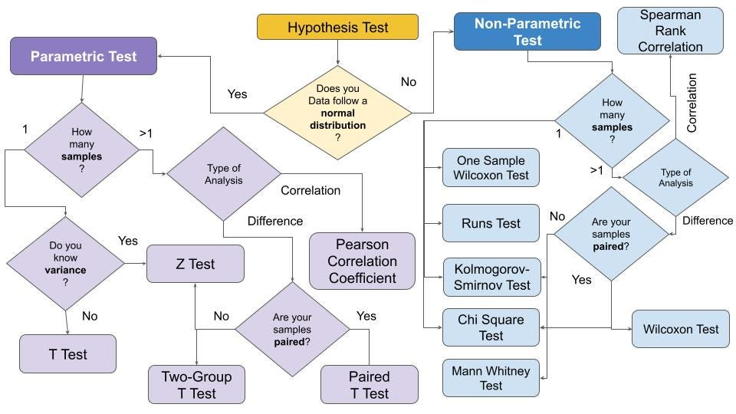
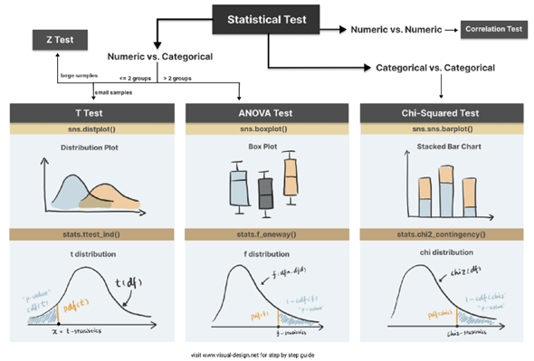
In hypothesis testing, different tests are used for different purposes:
- Z-test → testing the population mean
- T-test → mean (small sample, unknown σ)
- Chi-square → categorical data
- ANOVA → variance comparison
👉 Z-test is used for testing a mean when conditions are met.

2️⃣ When do we use a Z-test?
A Z-test is appropriate when:
- The population standard deviation (σ) is known
- The sample size is large (usually n ≥ 30)
- We are testing a population mean
Because of these conditions, we use the standard normal distribution.

3️⃣ Example 1 – Heights of city residents (two-tailed test)
Given (from the notes):
- Population mean:
$$μ=168\text{ cm}$$
- Population standard deviation:
$$σ=3.9$$
- Sample size:
$$n=36$$
- Sample mean:
$$\overset{ˉ}{x}=169.5$$
- Confidence level: 95%
$$α=0.05$$

4️⃣ Step 1 – State the hypotheses
$$H_{0}: μ=168 \\ H_{1}: μ≠168$$
📌 This is a two-tailed hypothesis test, because we are checking for any difference, not a specific direction.

5️⃣ Step 2 – Decision boundary (critical region)
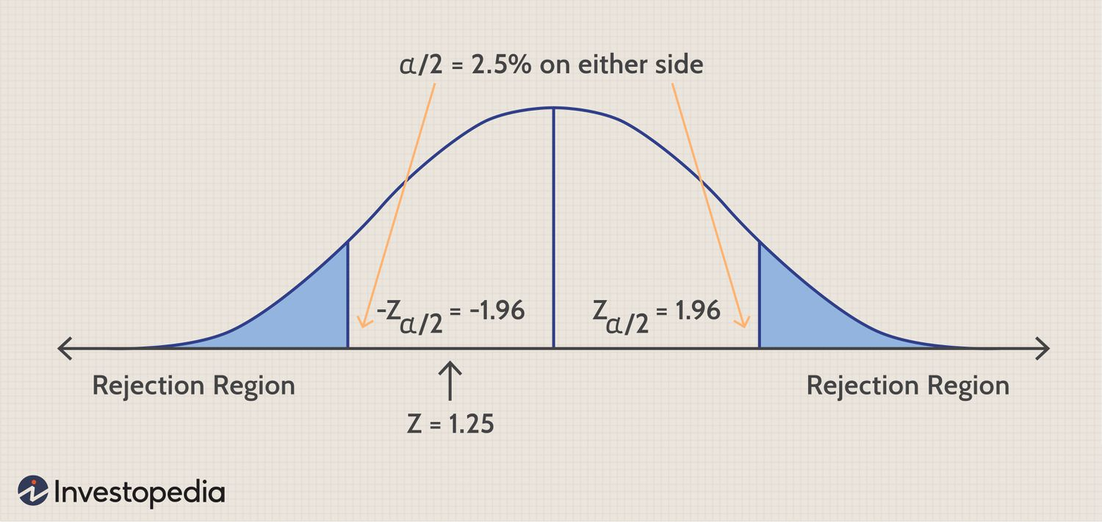
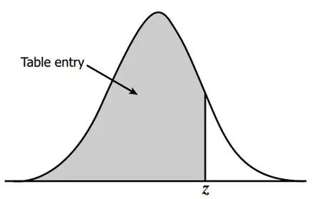
For a 95% confidence level:
- Total significance level:
$$α=0.05$$
- Split equally into two tails:
$$0.025\text{ on each side}$$
Critical Z-values:
$$z=±1.96$$
📌 Decision rule:
If
$$Z<-1.96\text{or}Z>1.96$$
→ Reject the null hypothesis

6️⃣ Step 3 – Z-test statistic formula
$$Z=\frac{\overset{ˉ}{x}-μ}{σ/\sqrt{n}}$$
Substitute the values:
$$Z=\frac{169.5-168}{3.9/\sqrt{36}}=\frac{1.5}{0.65}≈2.31$$

7️⃣ Step 4 – Decision using Z-value
$$∣Z∣=2.31>1.96$$
➡️ Reject the null hypothesis
This means the sample mean is significantly different from 168 cm.

8️⃣ Step 5 – P-value interpretation
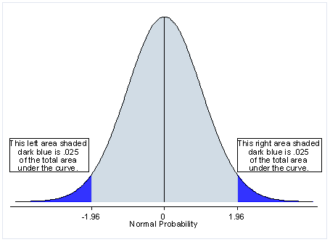
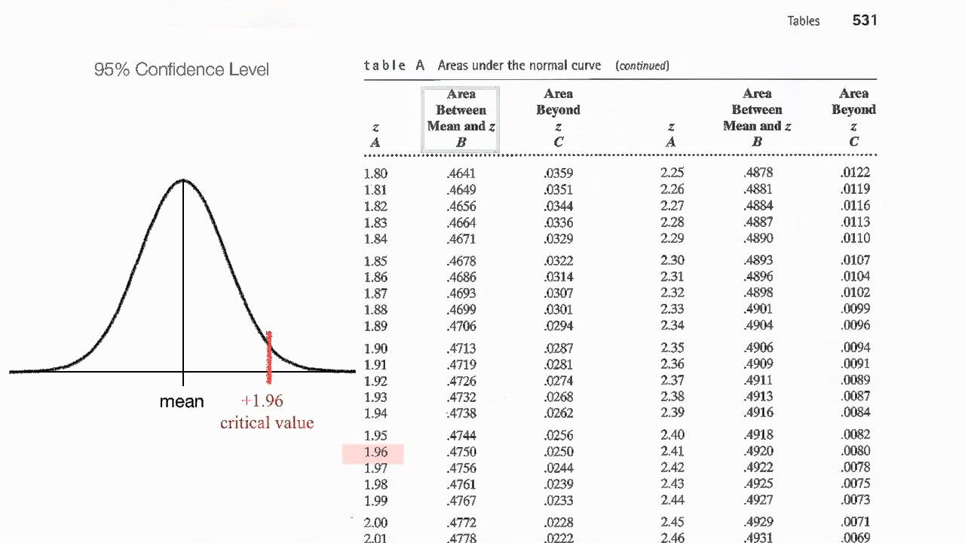
From the Z-table:
- Area beyond $Z=2.31$on one side ≈ 0.0104
Two-tailed p-value:
$$p=0.0104+0.0104=0.0208$$
Compare with α:
$$p<0.05$$
➡️ Reject H₀

9️⃣ Final conclusion (Example 1)
There is sufficient statistical evidence to conclude that
the average height is not equal to 168 cm.
The average height appears to be increasing based on the sample.

🔟 Example 2 – Bulb lifetime (one-tailed test)
Given:
- Mean lifetime claimed:
$$μ=5\text{ years}$$
- Standard deviation:
$$σ=0.5$$
- Sample size:
$$n=40$$
- Sample mean:
$$\overset{ˉ}{x}=4.8$$
- Significance level:
$$α=0.02$$

1️⃣1️⃣ Hypotheses (left-tailed test)
$$H_{0}: μ=5 \\ H_{1}: μ<5$$
📌 This is a one-tailed (left-tailed) test, because we are testing whether the mean is less than 5.

1️⃣2️⃣ Decision region

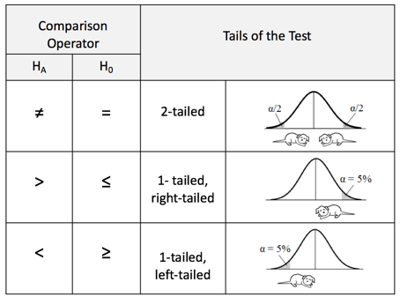
For $α=0.02$:
- Critical Z-value:
$$z=-2.33$$

1️⃣3️⃣ Z-value calculation
$$Z=\frac{4.8-5}{0.5/\sqrt{40}}≈-2.53$$

1️⃣4️⃣ P-value and decision
- p-value ≈ 0.057
- Compare:
$$p>α$$
➡️ Fail to reject the null hypothesis
📌 Important wording:
We do not accept H₀ —
we fail to reject H₀.

🔑 FINAL ENGLISH EXAM SUMMARY
- Z-test is used to test a population mean
- Conditions:
  - σ known
  - n ≥ 30
- Test statistic:
$$Z=\frac{\overset{ˉ}{x}-μ}{σ/\sqrt{n}}$$
- Two-tailed test (α = 0.05): critical values ±1.96
- Decision based on:
  - Z-value or
  - p-value
- Never say “accept H₀” → say fail to reject H₀
Z-PRÓBA (Z-TEST) – RAJZOKKAL MAGYARÁZVA
1️⃣ Hol helyezkedik el a Z-próba?
(jegyzet 1. oldal – felső rész)
A jegyzet elején szerepel:
- Z-test → átlag (mean)
- T-test → átlag (kis minta, ismeretlen szórás)
- Chi-square → kategóriás adatok
- ANOVA → variancia
📌 Z-próbát akkor használunk, ha:
- a populáció szórása ismert (σ ismert)
- a minta n ≥ 30

2️⃣ Z-próba feltételei
(jegyzet 1. oldal – „Z test” rész)
Feltételek:
- populációs szórás ismert (σ)
- nagy minta (n ≥ 30)
- átlagot vizsgálunk
➡️ ezért használjuk a standard normális eloszlást (Z-eloszlás)

3️⃣ Példa 1 – Városlakók magassága (kétoldali teszt)
(jegyzet 1–2. oldal)
Feladat:
- populációs átlag:
$$μ=168\text{ cm}$$
- szórás:
$$σ=3.9$$
- minta:
$$n=36,\overset{ˉ}{x}=169.5$$
- konfidenciaszint: 95% → $α=0.05$

4️⃣ Hipotézisek felírása
(jegyzet 1. oldal alja)
$$H_{0}: μ=168 \\ H_{1}: μ≠168$$
📌 Ez kétoldali hipotézisvizsgálat

5️⃣ Döntési tartomány – RAJZ
(jegyzet 1–2. oldal, nagy haranggörbe)
- $α=0.05$
- két oldalon:
$$0.025+0.025$$
Kritikus értékek:
$$z=±1.96$$
📌 Szabály:
- ha $z<-1.96$vagy $z>1.96$→ H₀ elutasítása

6️⃣ Z-statisztika képlete
(jegyzet 2. oldal)
$$Z=\frac{\overset{ˉ}{x}-μ}{σ/\sqrt{n}}$$
Behelyettesítés:
$$Z=\frac{169.5-168}{3.9/\sqrt{36}}=\frac{1.5}{0.65}≈2.31$$

7️⃣ Döntés Z-érték alapján
(jegyzet 2. oldal – Conclusion)
$$∣Z∣=2.31>1.96$$
➡️ Elutasítjuk a nullhipotézist

8️⃣ P-érték vizuálisan
(jegyzet 2. oldal – satírozott területek)
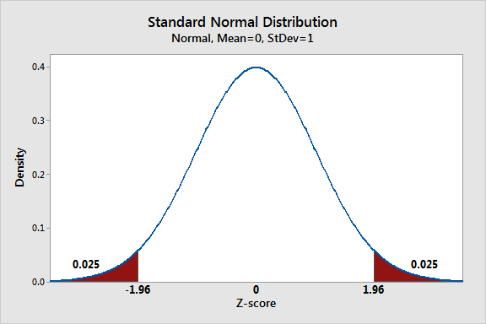
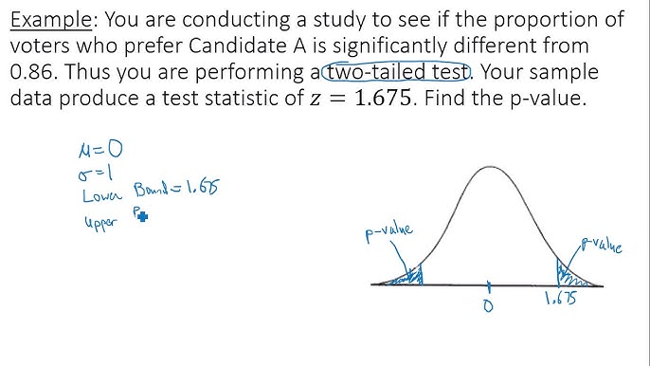
- két oldali p-érték:
$$p=0.0104+0.0104=0.0208$$
Összehasonlítás:
$$p<0.05$$
➡️ H₀ elutasítása
📌 Jegyzet konklúzió:
Az átlag nem 168 cm, a magasság növekedni látszik.

9️⃣ Példa 2 – Izzók élettartama (egyoldali teszt)
(jegyzet 3–4. oldal)
Adatok:
- $μ=5$év
- $σ=0.5$
- $n=40$
- $\overset{ˉ}{x}=4.8$
- $α=0.02$

🔟 Hipotézisek (egyoldali)
$$H_{0}: μ=5 \\ H_{1}: μ<5$$
📌 Bal oldali (one-tailed) teszt

1️⃣1️⃣ Döntési tartomány – RAJZ
(jegyzet 3. oldal)

- kritikus érték:
$$z=-2.33$$

1️⃣2️⃣ Z-érték számítása
$$Z=\frac{4.8-5}{0.5/\sqrt{40}}≈-2.53$$

1️⃣3️⃣ P-érték és döntés
(jegyzet 4. oldal)
- p-érték ≈ 0.057
- $α=0.02$
$$p>α$$
➡️ Nem utasítjuk el H₀-t
📌 Jegyzet szövege:
We fail to reject the null hypothesis.

🔑 MAGYAR VIZSGÁS ÖSSZEFOGLALÓ
- Z-próba → átlag
- σ ismert, n ≥ 30
- kétoldali: ±1.96 (α=0.05)
- döntés: Z vagy p-érték
- nem elfogadjuk, hanem nem utasítjuk el H₀-t

